ЖСН:.730917402941
Телефон номері:87477322382

ИСАНОВА Сауле Егембердиевна,
Түркістан облысы, Ордабасы ауданы
Ш.Уәлиханов атындағы мектеп – гимназияның физика пәні мұғалімі.

ПОТЕНЦИАЛДЫҚ ЭНЕРГИЯ
Сабақ негізделген оқу мақсаты |  | 7.2.3.4-жоғары көтерілген дене үшін потенциалдық энергияның формуласын қолдану.
Сабақ мақсаттары |  | Барлық оқушылар: Жоғары көтерілген дене үшін потенциалдық энергияның анықтамасы мен формуласын біледі
 |  | Оқушылардың басым бөлігі: Жоғары көтерілген дене үшін потенциалдық энергияның формуласын есептер шығаруда қолдана алады.
 |  | Кейбір оқушылар: Жоғары көтерілген дене үшін потенциалдық энергияны тәжірибе жүзінде анықтай алады.
Бағалау критерийі |  | 1.Жоғары көтерілген дене үшін потенциалдық энергияның анықтамасын есте сақтайды, формуласын біледі .  2.Жоғары көтерілген дене үшін потенциалдық энергияның формуласын қолданып есептер шығара алады.  3.Жоғары көтерілген дене үшін потенциалдық энергияға мысалдар келтіріп,тұжырым жасай алады.
Тілдік мақсат |  | Энергия, кинетикалық энергия, жұмыс, салмақ, еркін түсу үдеуі, биіктік,масса, жылдамдық, потенциалдық энергия сөз тіркестерімен жұмыс жасау, диалогтық жұмыс, мағынасын ашу және өмірмен байланыстыру.  Энергия-энергия- energy  Кинетикалық энергия-кинетическая энергия- Kinetic energy  Жұмыс –работа- Work  Салмақ-Вес-Weight  Еркін түсу үдеуі- Ослабление свободного падения- Acceleration free fall  Биіктік-высота- Height  Потенциалдық энергия-потенциалная энергия - Potential energy  Формула- Формула- formula  Масса-масса-mass  Жылдамдық- скорость-speed
Құндылықтарға баулу |  | Жалпыға бірдей еңбек қоғамы құндылығын басшылыққа ала отырып өз бетімен еңбекке баулу
Пәнаралық байланыс |  | Математика - амалдарды орындау, еңбекке баулу -іс – әрекет жасау.
АКТ-ны қолдану дағдылары |  | Электронды оқулықпен жұмыс
Қосымша білім |  | Біледі: Механикалық жұмыс,энергия,кинетикалық энергия  Білуі керек: Жоғары көтерілген дене үшін потенциалдық энергияның формуласын қолдану
Сабақтың барысы

Жоспарлаған  уақыт | Жоспарланған жаттығулар (төмендегі  жоспарланған жаттығулармен қатар  ескертпелерді жазыңыз) |  | Ресурстар
Сабақтың басы  3 мин  Үй тапсырмасы  10 мин ( білу, түсіну) | Сәлемдесу.  Ынтымақтастық атмосферасын құру.  Мозайка аркылы топқа бөлу  /Энергия тақырыбына байланысты суреттер/  №1 тапсырма «Ыстық картоп» әдісі / Топпен жұмыс/  1.Адам және жан –жануарлар не үшін тамақтанады?  2.Үтік және шам қалай жұмыс істейді?  3.Автомобиль қозғалу үшін не істеу керек?  4. «Энергия» деген сөзді қалай түсінесің?  5.Энергия дегеніміз не?  6.Қандай жағдайда дененің энергиясы бар деп айтуға болады?.  7.Энергияның қандай түрлерін білесіңдер?  8.Энергияны ХБЖ қандай әріппен белгілейді?  9.Кинетикалық энергия дегеніміз не?  10.Оның формуласы қандай?  Дескриптор:  - Энергия ұғымының мағынасын түсінеді.  - Кинетикалық энергияның формуласы мен өлшем бірлігін біледі |  | Суреттер  Сұрақтар жазылған парақтар
Сабақтың ортасы  /білу, түсіну, қолдану/  25 мин | Жаңа сабақ  Оқушыларға БББ кестесін тарату  Білемін Білгім келеді Білдім  Потенциалдық энергия дегеніміз күштердің әсерінде болатың дененің, орналасуына байланысты туындайтың энергия түрі.  Мысалы допты жер бетінен 1 метр биіктікке көтерсек, допта потенциалдық энергия пайда болады. Бұл энергия көзге көрінбесе де, допты жібергенде, доп жоғары-төмен қарай секіре бастайды.  Бұл неліктен қозғалады? Себебі допты көтергенде, допта қосымша потенциалдық энергия пайда болады. Бұл энергия допты жібергенде кинетикалық энергияға айналады, яғни доптың жылдамдығы артады.  Жер бетінен h биіктікке көтерілген салмағы m болатың дененің потенциалдық энергиясы мына формула арқылы есептелінеді:  E_{p} = mgh, мұндағы g = 9,8 м/с²  m-масса, 1 кг h- биіктік, 1 м  ^{Сығылған серіппе энергиясы:}  ^{E=k*x2/2}  ^{k-қатаңдық, 1Н/м}  ^{x-серіппенің ұзаруы, 1 м}  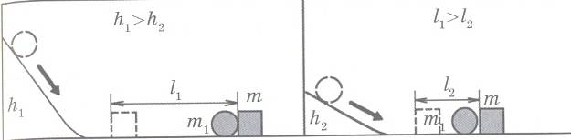  Потенциалдық энергия тек қана жер бетінен көтерілгенде ғана пайда болмайды. Потенциалдық энергия басқа бір күштердің әсерінде болатын жағдайларда да туындауы мүмкін, мысалы пружинаны қысқанда.  Таудың басында потенциалдық энергия  E_{p} = mgh –қа тең  Ал төменгі бөлігінде E_{p} = 0-ге тең  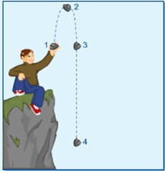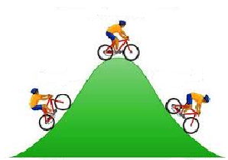  «Кинометафора» әдісі бойынша оқушыларға жаңа сабақтың мазмұнын ашу үшін бейнекөрсетілім көрсетемін.  2- тапсырма  «Бұрыштар пікірталасы» /Топпен жұмыс /  Берілген мәлімет және көрген бейнекөрсетілімнен жинаған ақпараттарының негізінде «бұрыштар пікірталасы» әдісі бойынша талқылайды  Бағалау критерийлері:  1. Жоғары көтерілген дене үшін потенциалдық энергияның анықтамасы мен формуласын біледі  Дескриптор  1.Потенциалдық энергияның физикалық мағанасын түсінеді  2.Потенциалдық энергияның биіктікке байланысты өзгеруін анықтайды  3. Потенциалдық энергияның формуласын біледі.  Сергіту сәті:  3 - тапсырма  «Кім жылдам?» әдісі /Жеке жұмыс/  №1  Массасы 3,5 кг кірпіш жер бетінен6 м биіктікте жатыр. Кірпіштің потенциалдық энергиясын табыңдар  Берілгені:  m=3,5 кг  h=6 м  -----------------  Табу керек: E_{p} =?  №2  Потенциалдық энергиясы 10 кДж, массасы 10 кг дененің нөлдік деңгейден биіктігі неге тең?  Берілгені:  m=10 кг  Е=10 кДЖ  -----------------  Табу керек: h=?  №3  Қатаңдығы k*${10}^{5}$Н/м серіппе серпімділік күшінің әсерінен 3 см-ге ұзарады. Созылған серіппенің потенциалдық энергиясы қандай?  Берілгені:  К₁ = k*${10}^{5}$Н/м  Х=3 см  -----------------  Табу керек: E_{p} =?  2.Бағалау критерийлері:  Жоғары көтерілген дене үшін потенциалдық энергияның формуласын есептер шығаруда қолдана алады  Дескриптор  1.Есептің шартын түзеді  2. ХБ жүйесіне келтіреді  3.Қажетті формуланы табады.  4.Есептің мәнін анықтайды.  4 – тапсырма  «Ойлан-жұптас-бөліс» әдісі. /Эксперименттік жұмыс/  Топпен жұмыс  Мұғалім төмендегі заттарды оқушыларға беріп, эксперимент жасауды ұсынады. Нәтижесін оқушылар түсіндірулері керек  Егер кітап столы екінші қабатта тұрса өзгеріс болар ма еді?  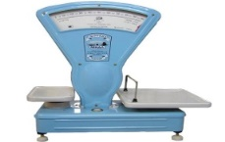  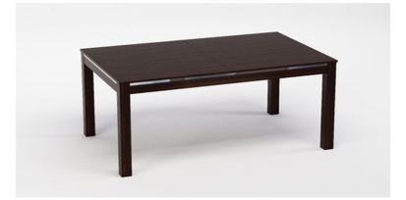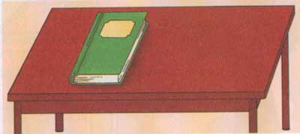  3. Бағалау критерийлері:  Жоғары көтерілген дене үшін потенциалдық энергияны тәжірибе жүзінде анықтай алады  Дескриптор  1.Берілген суреттен бірінші кітапты алып, массасын анықтайды.  2.Кітапты стол үстіне қойып биіктігін өлшейді.  3.Потенциялық энергияның формуласын пайдаланып нәтижесін анықтайды |  | Оқулық  Бейнекөрсетілімдер  Стикерлер  А-4 форматы  Флипчарт  Маркерлер  Кітап  Стол  Сызғыш  Таразы
Сабақ соңы  /Оқушының өзін өзі тексеруі /  4 минут | 5-тапсырма.  Сабақты қорытындылау кезеңі  Кестені толтыр  Атауы Кинетикалық энергия Потенциалдық энергия  Белгіленуі  Формуласы  Бірлігі  Мағынасы  Венн диаграммасы  Потенци-алдық энергия  Кинети-калық энергия  Суреттер сөйлейді  Суреттегі энергия түрлері туралы айтып бер  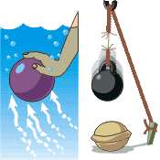   |  | Кестелер  А-4 форматтары
Рефлексия  2 минут  Үй тапсырмасы  2 минут | Білемін Білгім келеді Білдім  Потенциалдық энергия  Жоғары көтерілген дене үшін потенциалдық энергияның формуласын қолданып есептер шығару |  | Оқулық  А-4 форматтары

